|  |  |
| --- | --- |
| **BỘ GIÁO DỤC – ĐÀO TẠO**  **TRƯỜNG ĐẠI HỌC VINH**  **ĐỀ THI CHÍNH THỨC** | **KỲ THI TUYỂN SINH LỚP 10 THPT**  **NĂM HỌC 2018-2019**  **Môn thi: TOÁN CHUYÊN**  **Thời gian: 150 phút** |

**Câu 1** Cho phương trình (là tham số)

1. Tìm tất cả các số thực m để phương trình đã cho có hai nghiệm thỏa mãn điều kiện 
2. Tìm tất cả các số nguyên để phương trình đã cho có nghiệm nguyên

**Câu 2** a) Giải phương trình 

b) Giải hệ phương trình 

**Câu 3:** Cho số tự nhiên và số nguyên tố thỏa mãn chia hết cho đồng thời chia hết cho . Chứng minh rằng là một số chính phương

**Câu 4** Cho các số thực không âm thỏa mãn: . Chứng minh rằng: 

**Câu 5.** Cho 2 đường tròn và cắt nhau tại 2 điểm phân biệt và sao cho O và O’ ở 2 phía của AB, Gọi K là điểm sao cho là hình bình hành

1. CMR: ABK là tam giác vuông
2. Đường tròn tâm K bán kính KA cắt và theo thứ tự tại M và N (khác A). Chứng minh rằng 
3. Trên đường tròn lấy C thuộc cung AM không chứa B (C khác A, M). Đường thẳng CA vuông góc với tại D. CMR: 

**Câu 6:** Cho 17 số tự nhiên mà các chữ số của mỗi số được lấy từ tập hợp . Chứng minh rằng ta có thể chọn được 5 số trong 17 số đã cho sao cho tổng của 5 số này chia hết cho 5.

**ĐÁP ÁN**

**Câu 1.**

1. **Tìm tất cả các số thực m….**

Ta có: . Do đó phương trình luôn có hai nghiệm phân biệt.

Theo định lý Vi-et, ta có: 

Theo đề bài ta có:



Vậy giá trị cần tìm là: 

1. **Tìm tất cả các số nguyên…….**

Để phương trình có nghiệm nguyên thì  phải là số chính phương. Khi đó:



Ta có bảng sau:

|  |  |  |  |  |
| --- | --- | --- | --- | --- |
|  |  |  |  |  |
|  |  |  |  |  |
|  |  |  |  |  |

Vậy các giá trị cần tìm là: 

**Câu 2:**

1. **Giải phương trình: **

Điều kiện xác định: 







Vậy phương trình đã cho có tập nghiệm 

1. **Giải hệ phương trình: **

Điều kiện : . Ta có:



Đặt  với 

Thay vào hệ (I) ta có:



Mà nên 



Vậy nghiệm của hệ đã cho là 

**Câu 3:**





Vì không chia hết cho p

Do đó: 

Đặt : 



Vậy là một số chính phương.

**Câu 4:**



Đặt 

Ta có:





(do )

Dấu xảy ra khi và chỉ khi: 

**Câu 5.**

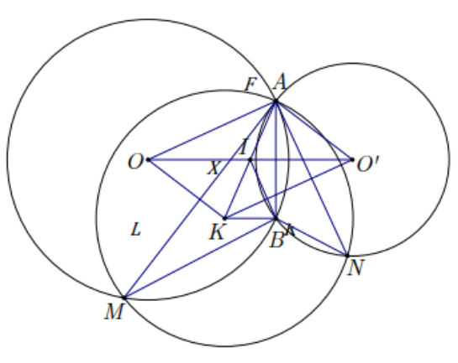

1. **CMR: ABK là tam giác vuông**

Gọi I là giao điểm KA và . Khi đó I là trung điểm của KA (tính chất hình bình hành)

Mặt khác là trung trực của nên (tính chất đường nối tâm và giao tuyến chung của hai đường tròn).

Từ đó ta có: nên tam giác ABK vuông tại B. (tam giác có đường trung tuyến từ đỉnh B đến cạnh AK bằng nửa cạnh AK thì tam giác đó là tam giác vuông tại B).

Vậy ta có điều phải chứng minh.

1. **Đường tròn tâm K…..**

Ta có: (cùng thuộc đường tròn , 

Suy ra OK là trung trực của (tính chất đường trung trực)



Vì (từ song song đến vuông góc)

Do đó: MA là tiếp tuyến của (định nghĩa)

Suy ra : 

Khi đó xét hai tam giác: và ta suy ra: 

1. **Trên đường tròn (O;R) lấy C thuộc cung….**

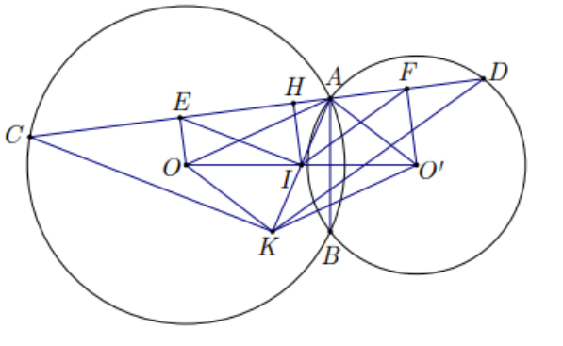

Gọi E, F là trung điểm CA, AD và H là trung điểm EF

Khi đó ta có: (quan hệ giữa đường kính và dây cung)

(từ vuông góc đến song song)

là hình thang vuông tại 

Lại có là trung điểm của là trung điểm của (cách dựng)

(đường trung bình của hình thang)

(từ song song đến vuông góc)

là đường trung trực của (tính chất đường trung trực)

Lại có: EI là đường trung bình của (E là trung điểm của AC, I là trung điểm của AK)(tính chất đường trung bình của tam giác)

Mà là đường trung bình của ( là trung điểm của là trung điểm của AK)(tính chất đường trung bình của tam giác)

(đpcm).

**Câu 6:**

Ký hiệu lần lượt là tập hợp các số có chữ số tận cùng là 

Nếu mỗi tập trên đều khác rỗng thì ta chọn từ mỗi tập hợp một phần tử. Khi đó tổng của 5 số được chọn có tận cùng bằng 0 nên chia hết cho 5.

Nếu có một tập khác rỗng thì khi đó theo nguyên lý Dirichle trong 4 tập còn lại luôn có một tập có ít nhất 5 phần tử. Ta chọn 5 số từ tập này, khi đó tổng của 5 số được chọn cũng chia hết cho 5.

Vậy trong mọi trường hợp ta luôn chọn được 5 số có tổng chia hết cho 5.